Extra opdrachten week 3

- Noem drie voordelen van kopen.

- Noem drie voordelen van huren.
3.
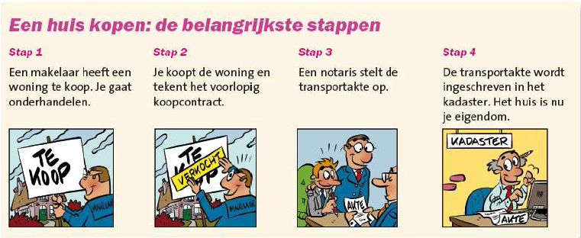
Omdat de meeste mensen bij het kopen van een huis ook een hypotheek afsluiten is ook een, hypotheek akte nodig.
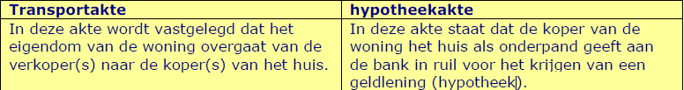
Neem onderstaande letters over en zet het juiste woord erachter, kier uit: Hypotheekakte – transportakte – Kadaster – koper – notaris – verkoper – voorlopig koopcontract.
Na ondertekening van het …..(A)…… ga je naar de ….(B)….. In Verband met de hypotheek die je van de bank krijgt, maakt de notaris een ……(C)….. op. In de …..(D…..) wordt vastgelegd dat de woning overgaat van de …..(E)……. naar de …..(F)…… Je wordt pas officieel eigenaar als de transportakte is ingeschreven in het ……(G)……
4. Gebruik deze link: https://www.rabobank.nl/particulieren/producten/hypotheken/
Je verdient € 2500 bruto per maand. Je krijgt ook een dertiende maand. Je vriend/vriendin verdient € 2200 bruto per maand. En krijgt ook een dertiende maand.
Reken met bovenstaande link uit hoe hoog je een maximale hypotheek kunt krijgen voor een bestaande woning.
5. Pieter heeft een inboedelverzekering ter waarde van € 30.000 afgesloten. De waarde van de inboedel wordt geschat op € 25.000. In mei wordt er ingebroken, een totale schade van € 4500 euro. Hoeveel euro krijgt Pieter vergoedt van de verzekeraar?
6. Pieter betaalt per maand voor de inboedelverzekering € 50 premie. Daarnaast moet hij voor dit jaar 7% assurantiebelasting betalen. Hoeveel betaalt Pieter in totaal dit jaar aan deze verzekering?
7. Noem minimaal 3 verschillen in woonlasten tussen het huren van een huis en het kopen van een huis.
8. Wat is het verschil tussen een verzekeringsagent en een direct writer?
9.
Huurtoeslaggrenzen 18- tot 65-jarigen (juli 2006)
Soort huishouden | Huur per maand minimaal | Huur per maand maximaal | Inkomen per jaar maximaal
18-22 jaar alleenstaand | € 199,52 | € 339,08 | € 20.000,–
23-64 jaar alleenstaand | € 199,52 | € 615,01 | € 20.000,–
23-64 jaar samenwonend | € 199,52 | € 615,01 | € 27.175,–

Het inkomen van Ardi (20 jaar) is € 14.000,- per jaar. Hij woont samen met zijn vriendin (18 jaar) in een huurflat van € 320,- per maand. Ardinna, het vriendinnetje van Ardi, verdient € 8.000,- per jaar. Krijgen ze huurtoeslag of niet? En waarom wel/niet?

Het inkomen van Ermin ( 24 jaar) is € 16.000,- per jaar. Hij woont alleen op een huuretage van € 320,- per maand. Krijgen ze huurtoeslag of niet? En waarom wel/niet?
10. Vul onderstaand schema in! Let op, sommige dingen zijn op de koopsom gebaseerd en sommige dingen zijn gebaseerd op de lening.
De bijkomende kosten bij de aankoop van een huis

(koopsom € 210.000,- ; hypotheek € 190.000,-)

Kosten | percentage | bedrag
Overdrachtsbelasting | 6 % van koopsom | €
Provisie makelaar | 1.25% van koopsom | €
Kosten notaris | 0,70% van koopsom | €
Kosten hypotheekakte | 0,40 % van lening | €
Afsluitprovisie | 1% van lening | €
Taxatiekosten | 0,20% van lening | €
Totaal €

